Ref | Nome | Descrição | Prioridade
RF1 | Registar Usuário | O sistema deverá permitir que um visitante possa se registar | Importante
RF2 | Cadastrar Serviços | Função que permite cadastrar serviços disponíveis na clinica | Importante
RF3 | Cadastrar Veterinário | Função que permite cadastrar veterinário | Importante
RF4 | Cadastrar Cliente | Função que permite cadastrar cliente | Importante
RF5 | Cadastrar Animal | Função que permite cadastrar animal | Importante
RF6 | Associar o animal ao dono | Função que permite associar o animal ao seu dono | Essencial
RF7 | Cadastrar vacinas | Função que permite cadastrar vacinas | Essencial
RF8 | Emitir notificações | O sistema permitirá o envio de notificações aos usuários | Essencial
RF9 | Cadastrar tipo de animal | Função que permite cadastrar tipo de animal | Essencial
RF10 | Cadastrar Raça | Função que permite cadastrar raça | Essencial
RF11 | Remover Animal | Função que permite remover animal | Desejável
RF12 | Editar perfil de usuário | Função que permite atualizar dados do usuário | Desejável
RF13 | Marcação de serviços | Função que permite fazer marcação para o acesso aos serviços veterinários | Essencial
RF14 | Consultar dados do animal | Função que permite ao usuário ver ficha que conterá todos os dados do animal. E está mesma ficha estará associada a um cliente | Desejável

REQUESITOS FUNCIONAIS

REGRAS DE NEGÓCIOS

RN1: Somente usuários registrados poderão marcar serviços.
RN2: O animal deve estar associado a um cliente.
RN3: Após um animal ser associado ao dono é removido na lista de animais a serem associados.
RN4: Para usufruir das funcionalidades do sistema o usuário deve efectuar o login.

REQUESITOS NÃO FUNCINAIS
Código | Referência | Descrição | Prioridade
RNF01 | Securança | O sistema deve ser protegido contra acesso não autorizado | Importante
RNF02 | Usabilidade | O sistema deve ser fácil de usar e entender, tendo uma interface amigável e intuitiva | Importante
RNF03 | Portabilidade | O sistema deve ser capaz de rodar em diferentes plataformas com alterações mínimas | Importante
RNF04 | Disponibilidade | O sistema deve estar disponível 24/24 | Importante

DIAGRAMA DE CASO DE USO

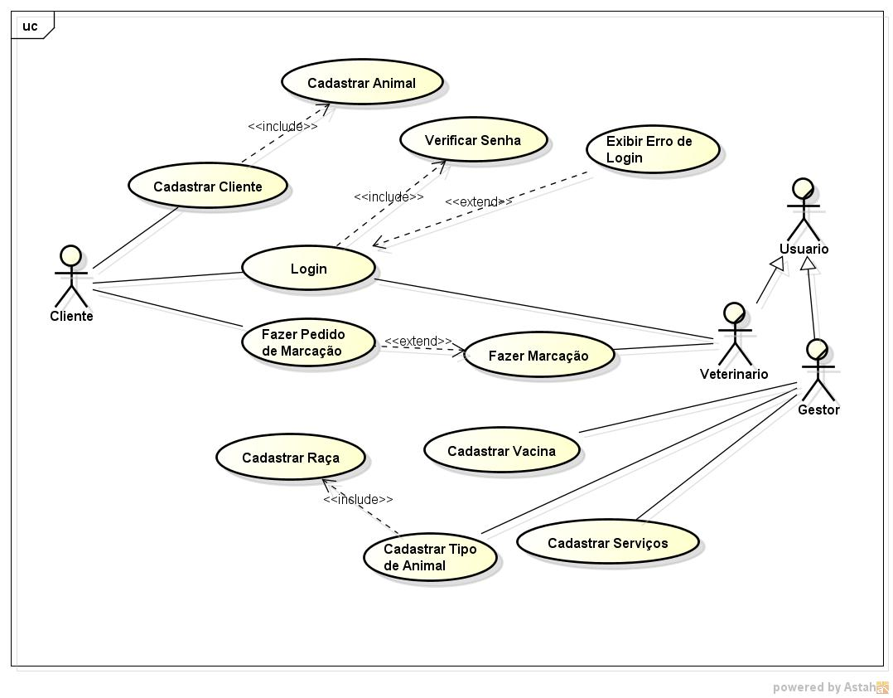

DIAGRAMA DE ATIVIDADE

